МИНИСТЕРСТВО НАУКИ И ВЫСШЕГО ОБРАЗОВАНИЯ РОССИЙСКОЙ ФЕДЕРАЦИИ

ФГАОУ ВО «СЕВАСТОПОЛЬСКИЙ ГОСУДАРСТВЕННЫЙ УНИВЕРСИТЕТ»

Компетенция Ворлдскиллс “Электроника”

ОТЧЕТ

о выполнении практической работы № 2   
«ПРОГРАММИРОВАНИЕ АНАЛОГОВЫХ ДАТЧИКОВ И ЗВУКА»

по дисциплине   
«Программирование на языке С для микроконтроллеров»

Вариант № 2

Выполнил:

ст.гр. ИС/б-21-3-о

Родионов А.А.

Проверил:

Преподаватель

Савинов В.В.

Севастополь 2022

1. **ПОСТАНОВКА ЗАДАЧИ**

Изучить принципы работы аналоговых и цифровых датчиков; приобрести практические навыки управления электрической схемой с помощью датчиков.

Вариант:2

1. **ПРАКТИЧЕСКАЯ РАБОТА ПО ВАРИАНТУ**

Задание 1: Соберите схему с фоторезистором и светодиодом, показанную на рис.

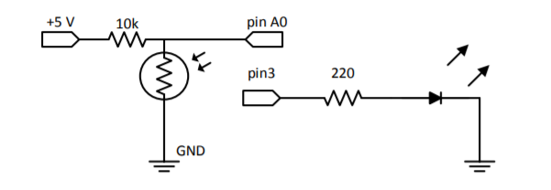

Напишите программу, которая будет управлять яркостью светодиода в

зависимости от освещенности (чем темнее в помещении, тем ярче горит светодиод и наоборот).

Задание 2: Соберите схему, показанную на рис., и выведите на экран

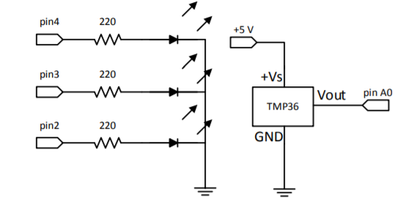 Напишите программу, которая будет обрабатывать данные с температурного датчика и когда температура опустится ниже +20 °C, должен включиться синий светодиод. При температуре в диапазоне от +20 °C до +26 °C должен быть включен зеленый светодиод, а когда температура превысит +26 °C, должен включаться красный светодиод.

Задание 3: Соберите схему с сервоприводом, как показано на рис.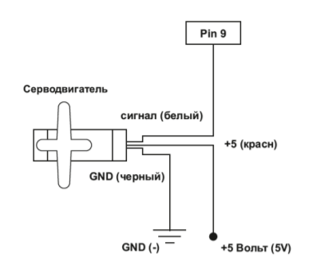

Напишите программу, которая с помощью сервопривода выполняет действия, представленные в таблице.



Задание 4: Соберите схему с зуммером.

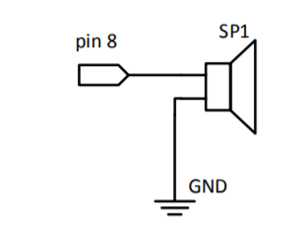

Загрузите приведенный ниже скетч в Arduino и воспроизведите мелодию, соответствующую массиву melody[].

#include "pitches.h"

int melody[] = { NOTE_C4, NOTE_G3, NOTE_G3, NOTE_A3, NOTE_G3, 0, NOTE_B3, NOTE_C4 };

int noteDurations[] = { 4, 8, 8, 4, 4, 4, 4, 4 };

void setup() { for (int thisNote = 0; thisNote < 8; thisNote++)

{ int noteDuration = 1000 / noteDurations[thisNote];

tone(8, melody[thisNote], noteDuration);

int pauseBetweenNotes = noteDuration * 1.30;

delay(pauseBetweenNotes);

noTone(8); }

}

void loop() { }

Замените содержание массивов melody[] и noteDurations[] значениями и длительностей нот рингтона «Nokia». Загрузите скетч в Arduino и воспроизведите мелодию. Обратите внимание, что в рингтоне «Nokia» мелодии 13 нот, поэтому в условии выполнения цикла for необходимо заменить условие на thisNote < 13. Ноты и их длительности рингтона «Nokia»: E6(8), D6(8), FS5(4), GS5(4), CS6(8), B5(8), D5(4), E5(4), B5(8), A5(8), CS5(4), E5(4), A5(1).

Задание 5: Соберите схему, подключив потенциометр к аналоговому выводу A0 и пьезо-динамик к цифровому выводу 3. Напишите скетч для изменения высоты звука с помощью потенциометра.

Задание 6: Соберите схему терменвокса, показанную на рис.

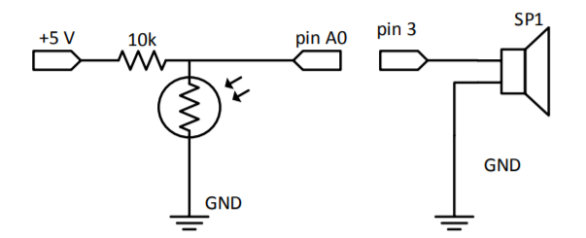

Напишите скетч в Arduino для воспроизведения звука, высота которого изменяется с помощью руки.

1. **ХОД РАБОТЫ**

**Задание 1:** 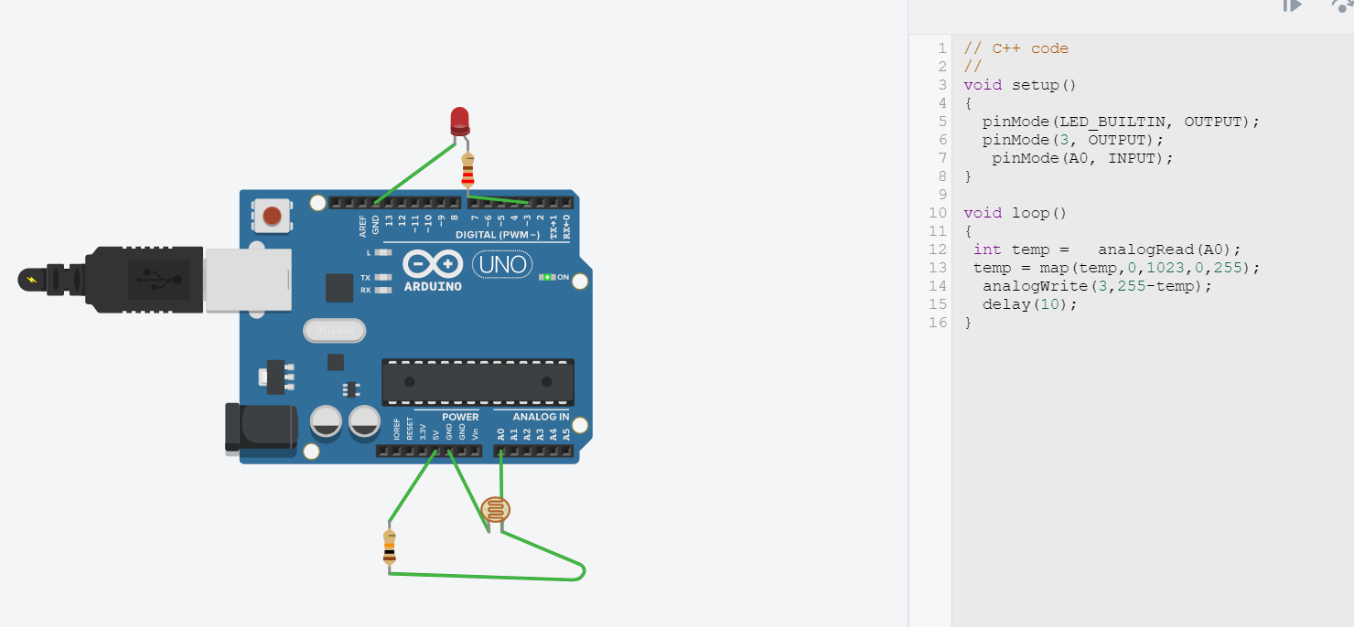

**Задание 2:**

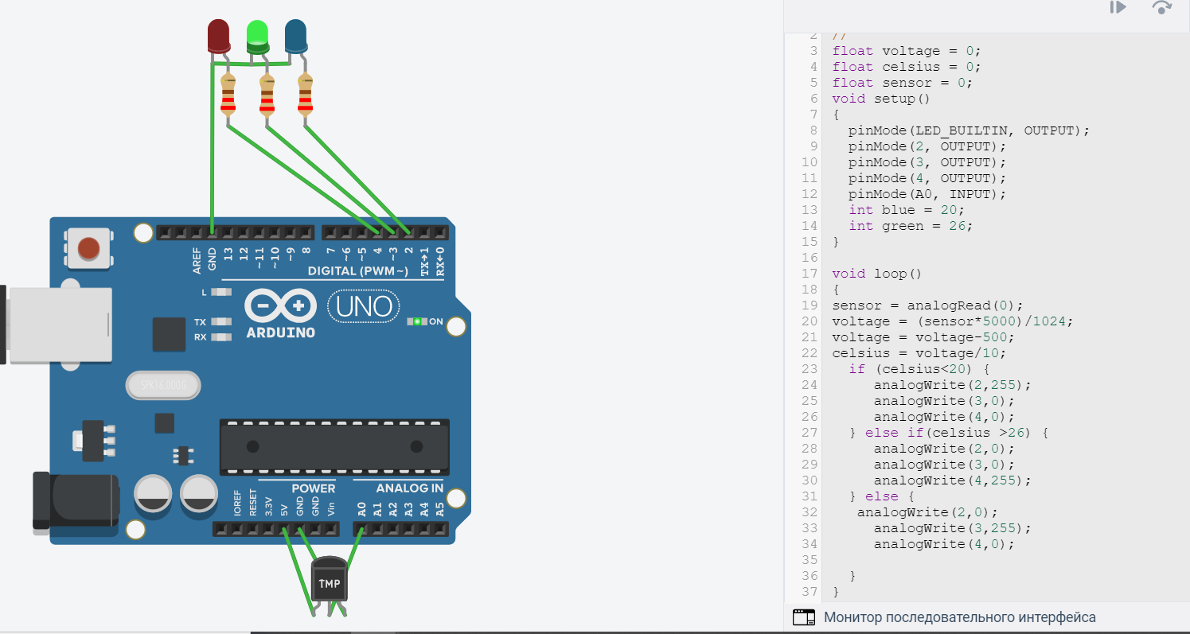

**Задание 3:** 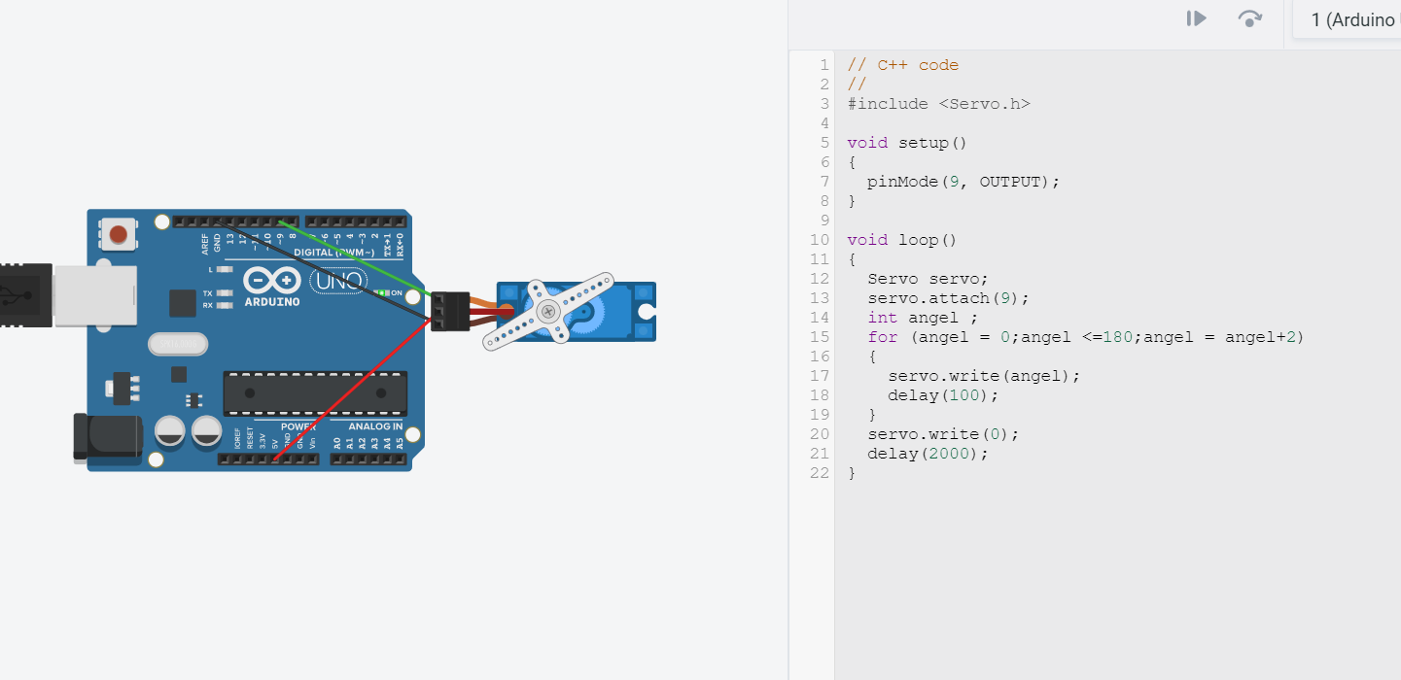

**Задание 4:**

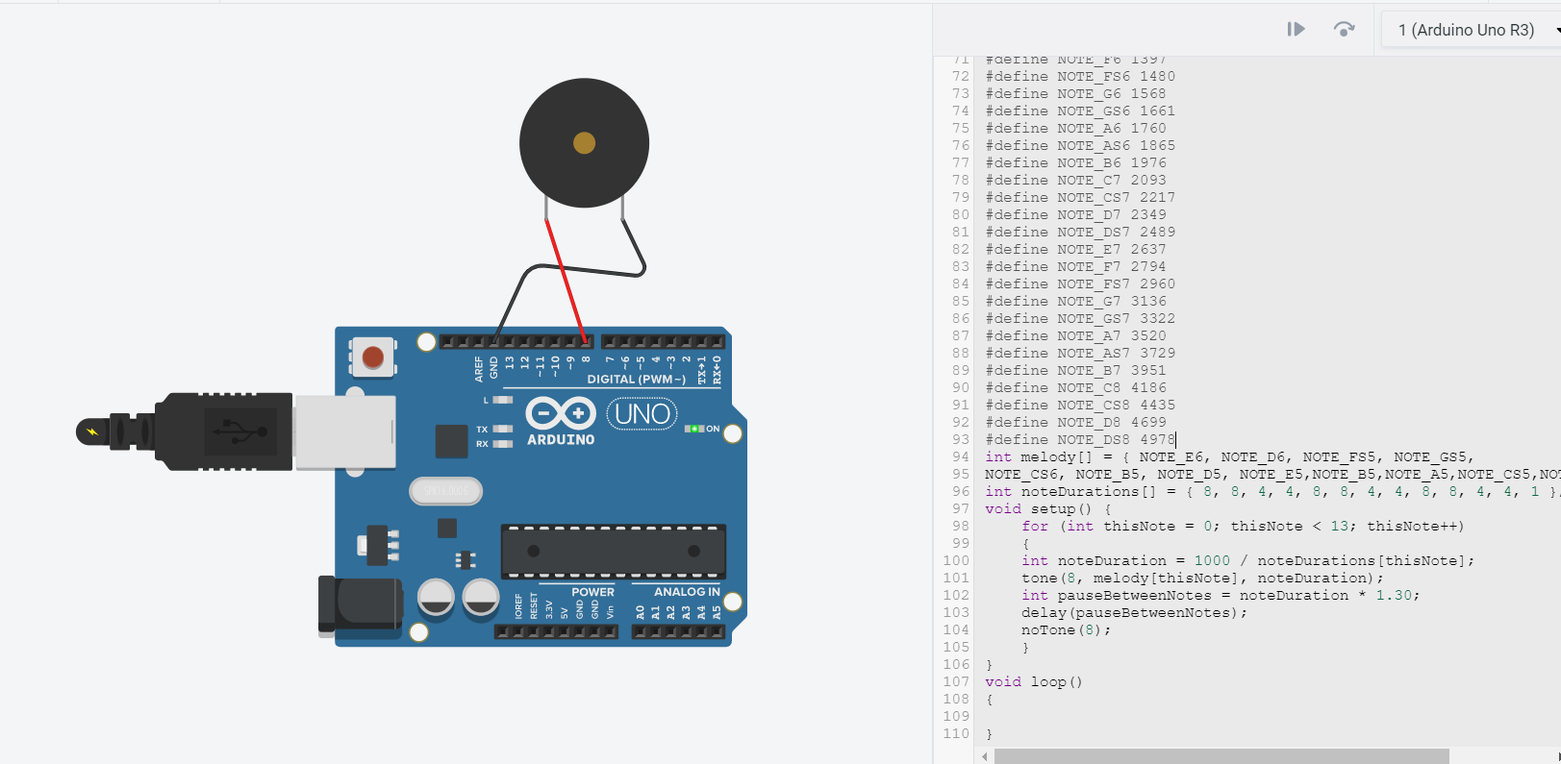

**Задание 5:**

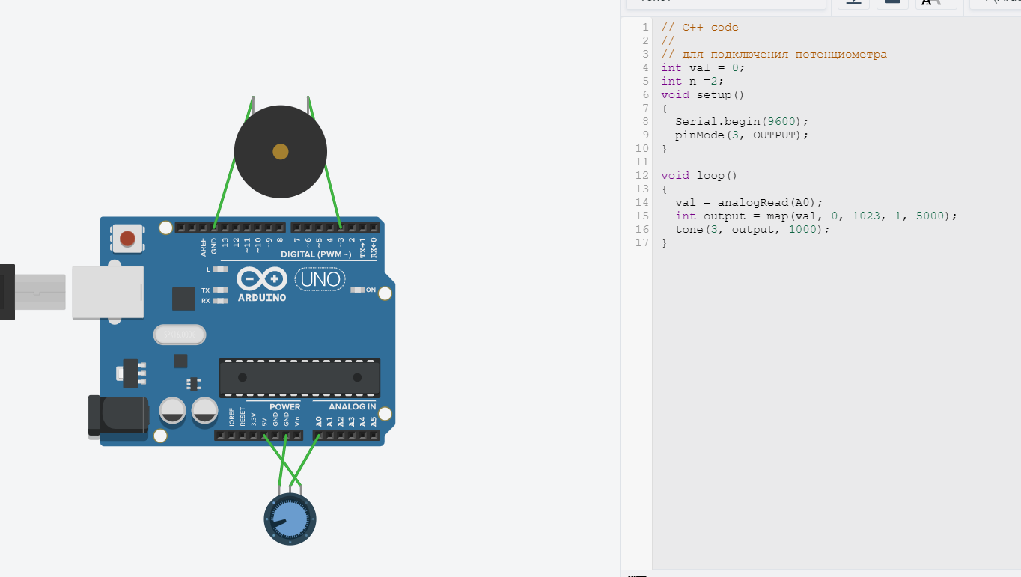

**Задание 6**

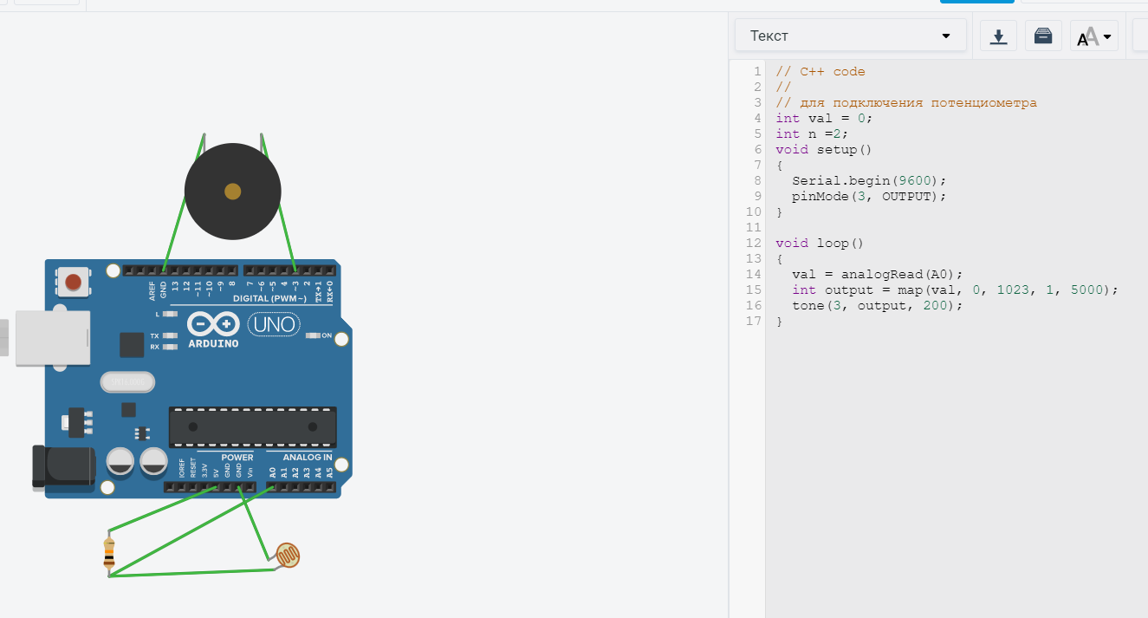

1. **ВЫВОДЫ ПО РАБОТЕ**

В ходе выполнения работы были приобретены практические навыки работы с платформой Arduino Uno и в ИСР Arduino IDE. Сформировать практические навыки составления простейших электрических схем, принципы работы с сервоприводами, термодатчиками, фоторезисторами и зуммерами.